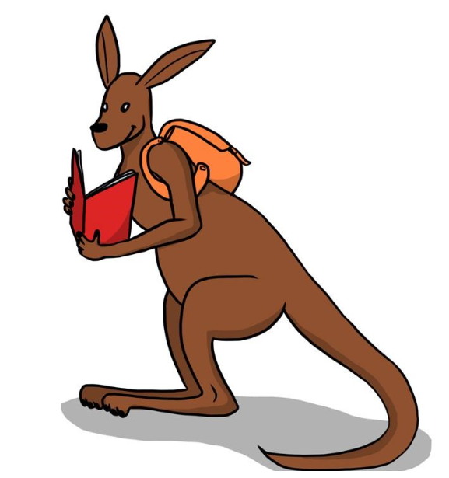

Pořadí | Jméno | Třída | Body
1. | Tereza Kořínková | 9. | 71
2. | Viktorie Trojanová | 8. | 69
3. | Antonín Janeček  Dominik Vozáb | 8.  8. | 57  57
4. | Sebastian Štolfa  Jáchym Vošický | 8.  8. | 54  54
5. | Vojtěch Cihlář | 8. | 53

